Памятка для родителей и детей
«Правила безопасного поведения учащихся в период зимних каникул»
Зимой детей подстерегает повышенная опасность на дорогах, у водоемов, на игровых площадках и т.д. Этому способствует погода и любопытство детей, наличие свободного времени, а главное - отсутствие должного контроля со стороны взрослых.
В период зимних каникул ваши дети должны помнить о своей безопасности и своём здоровье, соблюдать профилактические меры по нераспространению COVID – 19 (соблюдение режима самоизоляции, минимизации контактов в период повышенной готовности в связи с угрозой распространения новой коронавирусной инфекции на территории Республики Саха (Якутия), обязательное ношение масок), соблюдать профилактические меры по предупреждению детского дорожно-транспортного травматизма, правила ПДД,
Уважаемые родители!
1.Формируйте у детей навыки обеспечения личной безопасности.
2.Проводите с детьми беседы, объясняя важные правила, соблюдение которых поможет сохранить жизнь.
3.Постоянно будьте в курсе, где и с кем ваш ребенок, контролируйте место пребывания детей, регулярно напоминайте о правилах поведения в общественных местах.
4. Не допускайте случаев бесконтрольного выезда ребенка за пределы поселка.
5. Соблюдайте меры предосторожности при низких температурах.
6. Поздним вечером (после 22 часов) детям запрещено появляться на улице без сопровождения взрослых.
7. Детям запрещено находиться в кафе, в местах продажи спиртных напитков и табачных изделий.
8. Соблюдайте профилактические меры по предупреждению детского дорожно-транспортного травматизма.
9. Не разрешайте детям разговаривать с незнакомыми людьми, садиться в незнакомый транспорт; трогать незнакомые предметы (о подозрительных людях и предметах немедленно сообщать взрослым).
10. Запрещайте пребывание детей вблизи водоёмов, выход на лёд.
11. Напоминайте детям о правилах дорожного движения для пешеходов в зимний период.
12. Не разрешайте детям играть вблизи высоковольтных линий, недостроенных и разрушенных зданий; употреблять лекарственные препараты без Вас; играть с колющими, режущими, взрывоопасными и легковоспламеняющимися предметами (петарды, фейерверки и т. д.), ограничьте использование детьми этими пиротехническими средствами.
10. Контролируйте временной режим и информацию при просмотре ребёнком телевизора и работе на компьютере.
11. Помните, что от природы дети беспечны и доверчивы. Внимание у детей бывает рассеянным. Поэтому, чем чаще вы напоминаете ребенку несложные правила поведения, тем больше вероятность, что он их запомнит, и будет применять.
Необходимо напоминать правила безопасности жизнедеятельности своему ребёнку ежедневно.

Правила пользования пиротехнической продукцией
- При покупке пиротехнической продукции обратите внимание на наличие сертификатов качества. Информация о производителе и товаре должна быть на русском языке.
- На изделиях повышенной опасности должны присутствовать предупреждающие записи, ограничивающие возраст пользователей.
- Приобретайте пиротехнические изделия только в специализированных магазинах или отделах (секциях).
- В точности следуйте указаниям инструкции по эксплуатации изделия.
- При использовании фейерверков обратите внимание на погодные условия (есть ли порывистый ветер)
- Во избежание пожаров не зажигайте салюты, ракеты и петарды на крышах домов, балконов и лоджиях, вблизи деревьев и линий электропередачи.
- Ограничить использование детьми пиротехнических средств в период Новогодних каникул
- Не оставляйте малолетних детей без присмотра, постоянно осуществляйте контроль за детьми!!!

Родители несут ответственность за жизнь и здоровье своих детей, а также административную ответственность, предусмотренной статьями 5.35, 6.10, 20.22 КоАП РФ, ст. 3.4, 3.5 КоАП РС (Я)!!!
Пример родителей - один из основных факторов успешного воспитания у детей навыков безопасного поведения

Памятка для учащихся
Безопасность во время зимних каникул

Зимние каникулы – чудесное время! Так много интересных и захватывающих дел, которыми можно заняться! Тут и катание на санках, снегокатах, лыжах, коньках, и простые игры в снежки и многое, многое другое.
Однако, нельзя забывать о правилах безопасности. Если следовать им, вы убережете себя и своих близких от несчастья.
Простые и понятные правила помогут вам сохранить жизнь и здоровье и получить от зимы только лишь положительные эмоции.

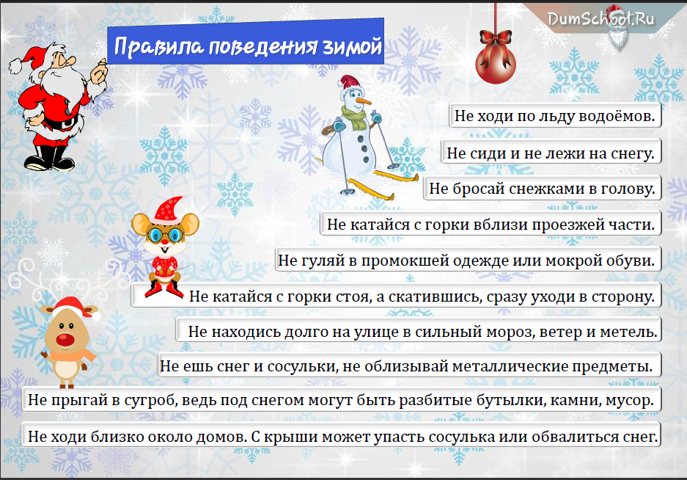

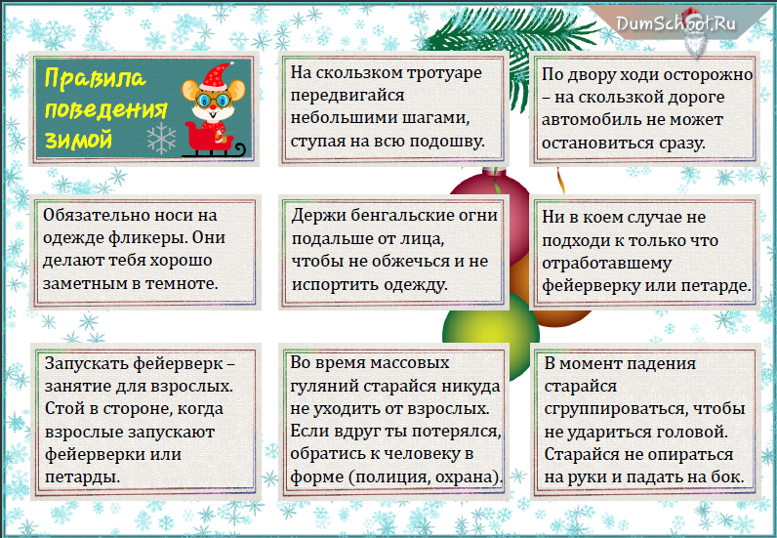

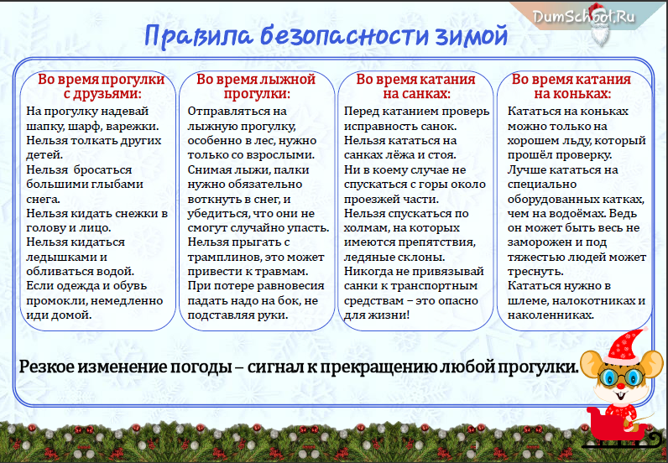

- Необходимо быть осторожным, внимательным на улице, при переходе дороги; соблюдать правила дорожного движения;
- Соблюдать правила техники безопасности при прогулках в лесу, на реке:
- Запрещается разжигать костры на территории поселка и территории лесного массива;
- Быть осторожным на льду. При недостаточной толщине до 15 см. не выходить на лёд.При очень низкой температуре воздуха не выходить на прогулку во избежание обморожения кожи.
- Необходимо заботиться о своем здоровье; проводить профилактические мероприятия против гриппа и простуды;
- Быть осторожным при контакте с электрическими приборами, соблюдать технику безопасности при включении и выключении телевизора, электрического утюга, чайника и т.д.
- Соблюдать временной режим при просмотре телевизора и работе на компьютере;
- Быть осторожным в обращении с домашними животными;
- Запрещается находиться на улице без сопровождения взрослых после 22.00 часов.

Правила безопасности при нахождении на льду водоемов
Лед на водоемах коварен и таит в себе огромную опасность. Дело в том, что водоемы замерзают неравномерно, а значит и толщина льда может изменяться.
Лед на водоемах - это зона повышенного риска для детей, которые решили поиграть на льду или покататься по нему на коньках, да и просто те, кто решил срезать путь и пройти по льду.
Запомните – не зная определенных правил, выходить на лёд нельзя!
Итак, давайте перечислим правила поведения на льду:
- Ни в коем случае не выходите на тонкий, неокрепший лед водоема, если он рыхлый, а кое-где проступает вода. Безопасный лед - прозрачный, толщиной не менее 10-12 см. Молочно-белого цвета лед вдвое слабее прозрачного. Самый опасный - ноздреватый лед, образовавшийся из смерзшегося снега.
- Не выходите на лед, если Вы один и в пределах видимости нет никого, кто смог бы прийти Вам на помощь.
- Если Вы случайно попали на тонкую ледяную поверхность водоема, и лед начинает трескаться, главное, сохраняйте спокойствие. Не поддаваясь панике, по возможности, вернитесь в более безопасное место следующими способами: осторожно и быстро лягте на лед и отползите на безопасное место или медленно отходите назад осторожными скользящими шагами, не отрывая ног ото льда.
- Ни в коем случае не прыгайте по льду, также не стоит бегать по нему.
Если все же случилась беда, и Вы оказались в воде:
- не паникуйте, дышите как можно глубже и медленнее, не пытайтесь выбраться на лед только с помощью рук, делайте ногами непрерывные движения так, словно вы крутите педали велосипеда;
- не подтягивайтесь за кромку льда и не пытайтесь сразу выбраться на лед. Вокруг полыньи лед очень хрупкий и не выдержит тяжести Вашего тела. Продвигайтесь в ту сторону, откуда пришли или до ближайшего берега, кроша на своем пути хрупкую ледяную кромку руками;
- как только лед перестанет ломаться под вашими ударами, положите руки на лед, протянув их как можно дальше, и изо всех сил толкайтесь ногами, стараясь придать туловищу горизонтальное положение;
- не опирайтесь на лед всей тяжестью тела: он может снова провалиться, и вы с головой окунетесь в воду;
- постарайтесь добиться того, чтобы Ваше тело оказалось вровень со льдом. После этого наползайте на лед, продолжая отталкиваться ногами и помогая себе руками, или, держась за прочную ледяную кромку руками, с осторожностью вынести на лед сначала одну, потом вторую ногу;
- выбравшись на лед, распластайтесь на нем и ползите вперед, не пытаясь подняться на ноги;
- ближе к берегу, где лед крепче, повернитесь на бок и перекатывайтесь в сторону берега;
- выбравшись на берег, не останавливайтесь, чтобы не замерзнуть. Бегом добирайтесь до ближайшего теплого помещения.
Если Вы спасаете человека, который провалился под лед, не допускайте паники: помогая провалившемуся под лед товарищу, подайте ему в руки пояс, шарф, палку и т. п. За них можно ухватиться крепче, чем за протянутую руку. К тому же при сближении на расстоянии руки легче обломить кромку льда. Опасен и прочный, но очень скользкий лед. При падении на нем случаются тяжелые ушибы различных частей тела, растяжения суставных связок, а иногда и сотрясения мозга.
В течение первых часов после ушиба рекомендуется к месту повреждения прикладывать холод - смоченное в холодной воде полотенце, кусочки снега или льда.
Точно такую же первую помощь надо оказывать пострадавшему и при растяжении связок. Оно возникает при резком повороте в суставе, превышающем нормальный объем движений, сопровождается растяжение болью и припухлостью сустава.
При ушибе головы иногда бывает сотрясение мозга, т.е. нарушение циркуляции крови в мозговых сосудах. В легких случаях оно сопровождается кратковременной потерей сознания головокружением, шумом в ушах, мельканием мушек в глазах. В тяжелых случаях происходит длительная потеря сознания, тело становится неподвижным, мускулатура расслабляется, пульс замедляется до 50-60 ударов в минуту, возможны рвота. Даже легкие формы сотрясения мозга требуют постельного режима в течение 15-20 дней. Пострадавший в это время должен быть под наблюдением врача.

Осторожно - низкая температура!
Таит опасность и низкая температура. Наиболее чувствительны к ее действию нос, уши, кисти и стопы, особенно пальцы, которые слабее защищены от холода одеждой и находятся в самых неблагоприятных условиях кровообращения, как наиболее отдаленные от сердца. В результате длительного действия низкой температуры может возникать обморожение.
При первой степени обморожения помощь пострадавшему состоит в следующем: -Побледневший участок тела следует обтереть спиртом или водкой, а затем пальцами медленно и осторожно растирать до покраснения кожи. Обмороженный участок можно также согревать в воде, температуру которой следует медленно повышать от 18 до 37 градусов в течение 20-30 минут и одновременно (в воде) производить легкое растирание. После восстановления кровообращения обмороженную часть тела надо тепло укутать, а пострадавшего напоить горячим чаем или кофе. В дальнейшем на обмороженное место накладываются мазевые повязки. - Помощь пострадавшим от обморожения второй, третьей и четвертой степени оказывается в лечебном учреждении. Одевайтесь, соблюдая погодные условия!
Помни! Тебя всегда ждут дома и в школе!

Правовая ответственность за совершенные поступки.
Помните, что совершение тобой антиобщественных поступков влечет за собой уголовную и административную ответственность, а именно:
- Употребление пива, энергетических напитков;
- Употребление любых спиртных напитков;
- Хранение, распространение и употребление любых наркотических веществ (курительных смесей (спайса и т.п.);
- Употребление табачных изделий в общественных местах;
- Нецензурная брань в общественных местах;
- Совершение краж в любом месте (квартирах, магазинах, кинотеатрах и др.);
- Содержание в памяти сотового телефона информации порнографического содержания и информации, пропагандирующей жестокость и насилие;
- Пребывание детей (лиц, не достигших возраста 18 лет) в общественных местах, в том числе на улице, после 22.00 часов без сопровождения взрослых.

Инструкция по антитеррористической безопасности. 1. Обращайте внимание на подозрительных людей, предметы, на любые подозрительные мелочи. Сообщайте обо всем подозрительном тем взрослым людям, которые вас сопровождают или сотрудникам правоохранительных органов. 2. Особенно остерегайтесь людей, одетых явно не по сезону (если вы видите летом человека, одетого в плащ или толстую куртку - будьте внимательны - под такой одеждой террористы чаще всего прячут бомбы, лучше всего держаться от него подальше и обратить на него внимание сотрудников правоохранительных органов). 3. Остерегайтесь людей с большими сумками и чемоданами, особенно, если они находятся в месте, не подходящем для такой поклажи. 4. Будьте внимательны, постарайтесь запомнить приметы подозрительных людей, отличительные черты их лиц, одежду, имена, клички, возможные шрамы и татуировки, особенности речи и манеры поведения и т.д., не пытайтесь их останавливать сами – вы можете стать их первой жертвой. 5. Старайтесь удалиться на максимальное расстояние от тех, кто ведет себя неадекватно, нервозно, испуганно, оглядываясь, проверяя что-то в одежде или в багаже. 6. Если вы не можете удалиться от подозрительного человека, следите за мимикой его лица (специалисты утверждают, что преступник, готовящийся к теракту, обычно выглядит чрезвычайно сосредоточено, губы плотно сжаты, либо медленно двигаются, как будто читая молитву). 7. Никогда не принимайте от незнакомцев пакеты и сумки, не оставляйте свои сумки без присмотра. 8. Ознакомьтесь с планом эвакуации, узнайте, где находятся резервные выходы из здания. 9. Если произошел взрыв, пожар, вы слышите сильный шум и крики – немедленно приступайте к эвакуации. Помещение покидайте организованно. 10. Возвращайтесь в покинутое помещение только после разрешения ответственных лиц. 11. Получив сообщение от руководства или правоохранительных органов о начале эвакуации, соблюдайте спокойствие и четко выполняйте их команды. 12. Старайтесь не поддаваться панике, что бы ни произошло.
План Новогодних спортивных мероприятий в МОУ ФОК «Каскад»
№ | Наименование мероприятия | Дата проведения | Место проведения
1 | День открытых Дверей «Семейный час» | 4-10 января | Бассейн, хоккейный корт
2 | Массовые катания на коньках. (С соблюдением противоэпидемиологических требований и правил техники безопасности. Вход свободный) | 4-10 января | Хоккейный корт
3 | Рождественский товарищеский матч среди средней и старшей группы секции хоккей с шайбой | 4 января | ФОК «Каскад»
4 | Рождественский турнир по Настольному теннису среди взрослых и детей | 6 января | ФОК «Каскад»
5 | Рождественская эстафета с элементами мини-футбола и волейбола | 8 января | ФОК «Каскад»

При соблюдении всех этих несложных правил надеемся, что каникулы ваших детей не принесут никаких неприятных ощущений.

